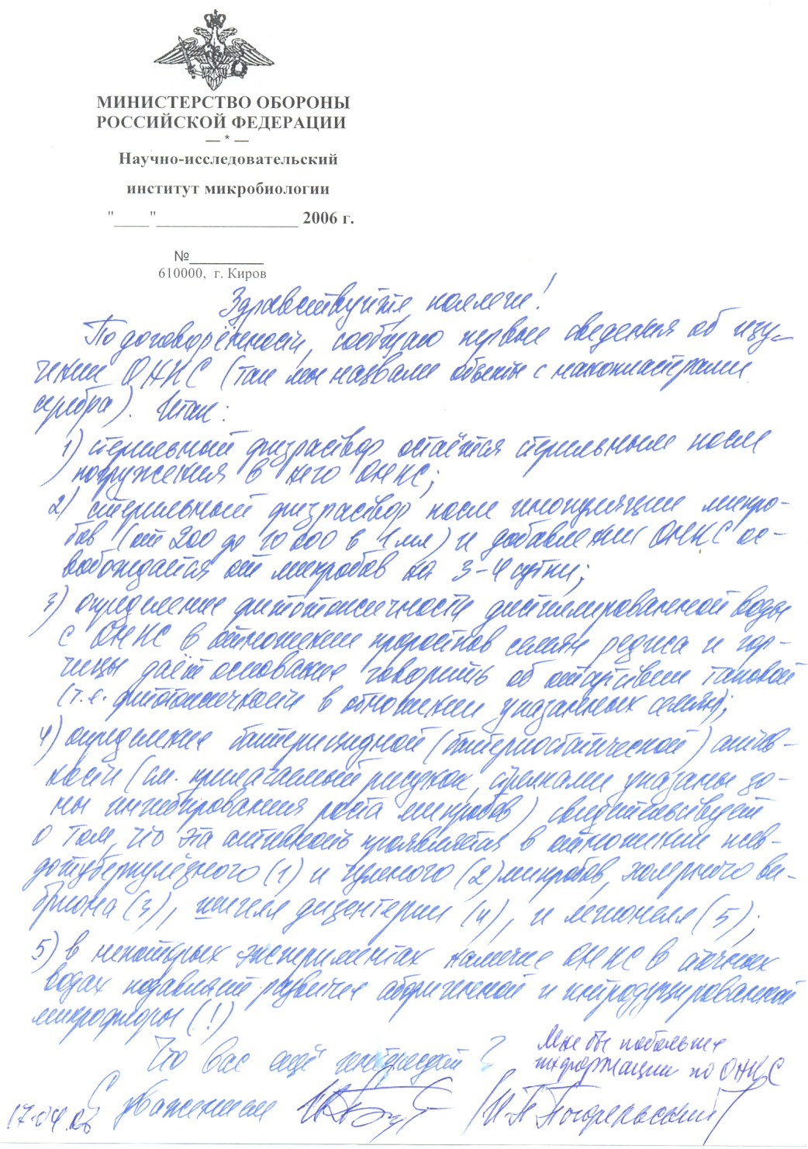
Здравствуйте коллеги!

По договорённости, сообщаю первые сведения об изучении ОНКС (так мы назвали объекты с нанокластерами серебра). Итак:
- Стерильный физраствор остаётся стерильным после погружения в него ОНКС;
- Стерильный физраствор после иногуляции микробов (от 200 до 10000 в 1 мл) и добавлении ОНКС освобождается от микробов на 3и – 4ые сутки
- Определение фитотоксичности дистиллированной воды с ОНКС в отношении проростков семян редиса и горчицы даёт основание говорить об отсутствии таковой (т.е. фитотоксичности в отношении указанных семян);
- Определение бактерицидной (бактериостатической) активности (см. прилагаемый рисунок, стрелками указаны зоны ингибирования роста микробов) свидетельствует о том, что эта активность проявляется в отношении псевдотуберкулёзного (1) и чумного (2) микробов, холерного эмбриона (3), шигелл дизентерии (4), и легионелл (5);
- В некоторых экспериментах наличие ОНКС в сточных водах подавляет развитие аборигенной и интродуцированной микрофлоры (!)
Что Вас ещё интересует? Мне бы побольше информации по ОНКС.
С Уважением И.П. Погорельский
17.04.06

